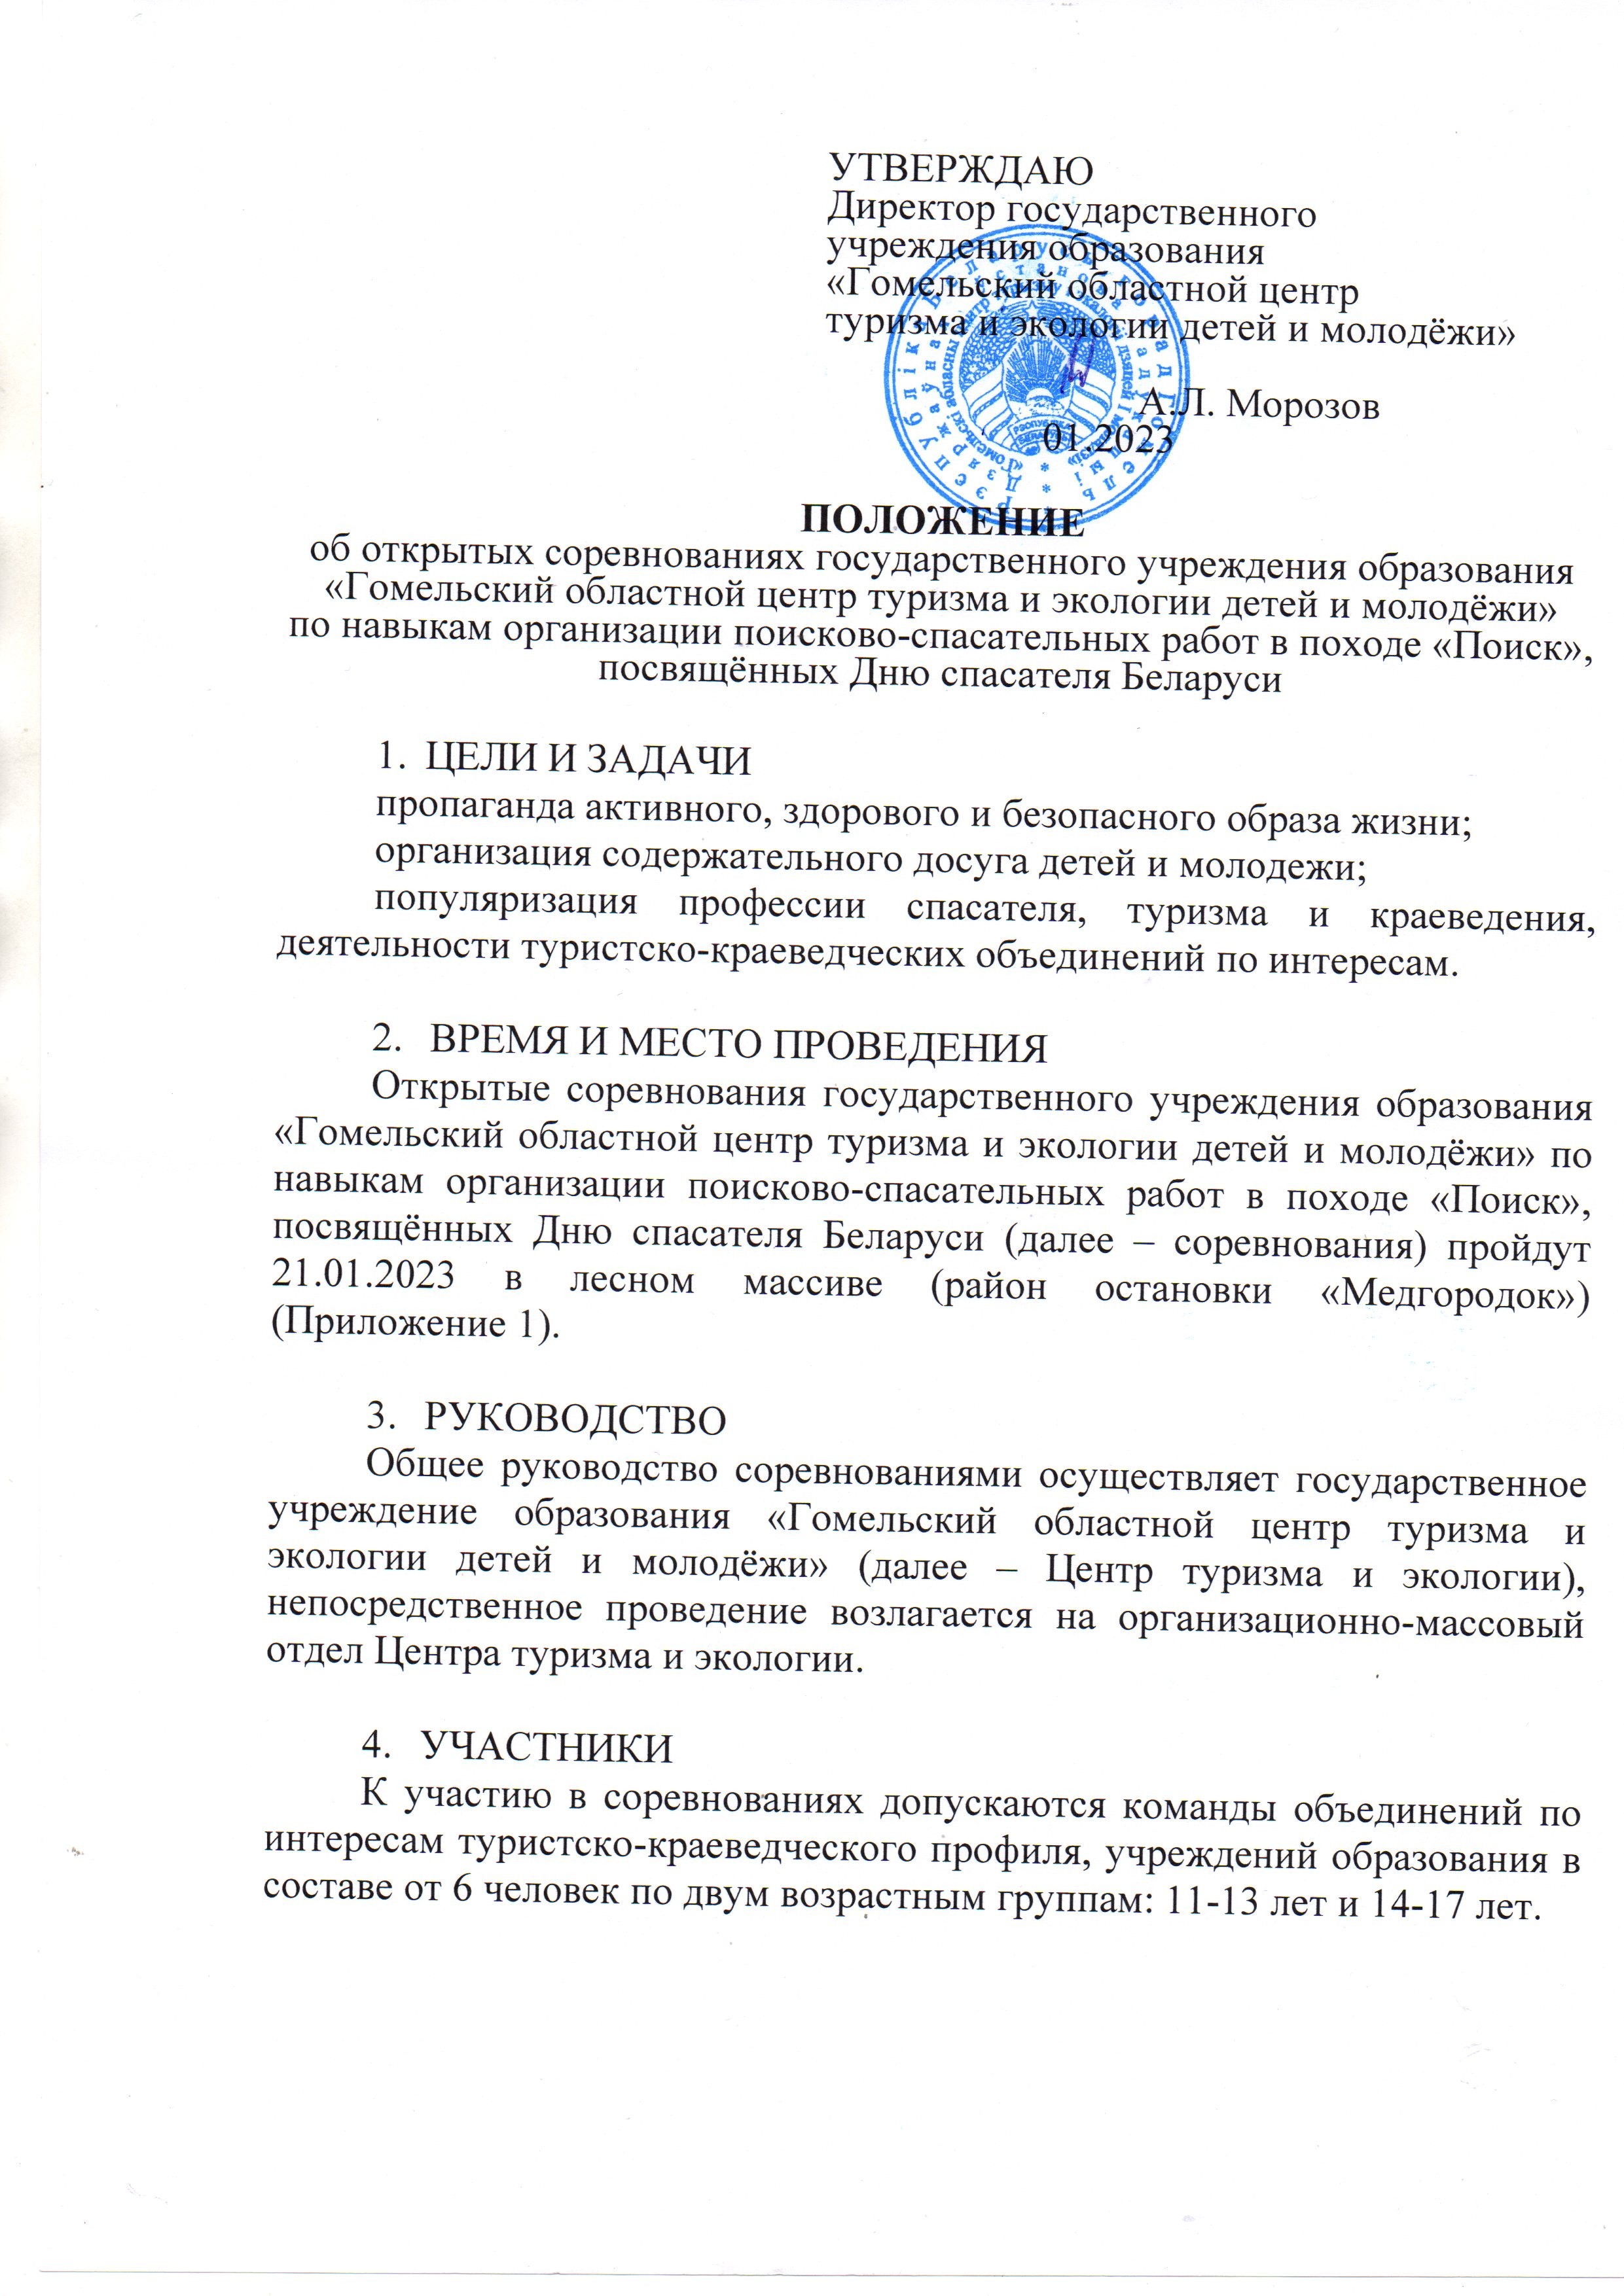
- БЕЗОПАСНОСТЬ
Ответственность за организацию соревнований, соблюдение мер безопасности при проведении этапов возлагается на Центр туризма и экологии в соответствии с действующим законодательством.
Руководители команд:
несут персональную ответственность за обеспечение соблюдения норм по охране здоровья и безопасности жизни участников в пути следования, в период проведения соревнований;
отвечают за дисциплину и порядок в командах;
обеспечивают своевременную и организованную явку членов команды на мероприятие в соответствии с программой его проведения;

6. ПРОГРАММА
Команды выполняют задания, используя Карточку действий команды – КДК (Приложение 2), которую рекомендуется предварительно распечатать.

7. ОПРЕДЕЛЕНИЕ РЕЗУЛЬТАТОВ И НАГРАЖДЕНИЕ
Результаты определяются по наибольшей сумме баллов, полученных на этапах. Победители и призеры награждаются дипломами Центра туризма и экологии соответствующих степеней.

8. ФИНАНСИРОВАНИЕ
Расходы, связанные с подготовкой и проведением соревнований, осуществляет Центр туризма и экологии.
Расходы, связанные с участием команд, несут направляющие организации.

9. ЗАЯВКИ
Предварительные заявки на участие подаются в Центр туризма и экологии до 19.01.2023 г. на электронную почту orgotdel-tur@gomelcte.by (организационно-массовый отдел).
Именные заявки, заверенные направляющей организацией и визой медработника, сдаются на месте проведения соревнований.

Васюков В.А.,
Тихоненко В.В.
8 0232 50-55-25

Приложение 1

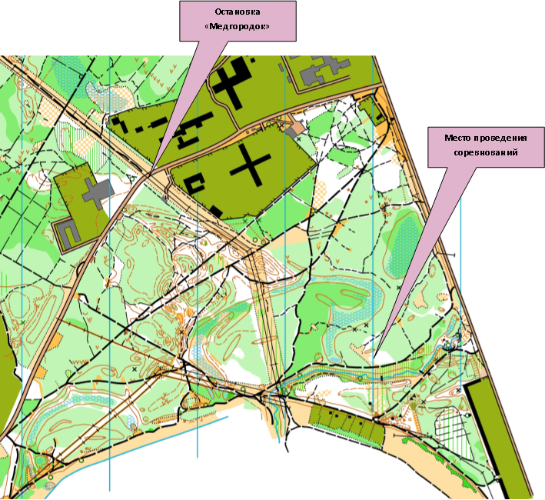

Приложение 2
Открытые соревнования государственного учреждения образования «Гомельский областной центр туризма и экологии детей и молодежи»
по навыкам организации поисково-спасательных работ в походе «Поиск», посвященные Дню спасателя Беларуси. 21.01.2023
Этап | Рекомендуемое снаряжение  для работы  на этапе | Действия команды или участника команды на этапе | За что можно получить баллы на этапе  и за что можно их лишиться | Период времени,  когда команда  может работать  на этапе | Максимальная сумма баллов, которую команда может получить  на этапе
- Контакт | Именная заявка, медаптечка, фликеры | - Сдать именную заявку в лагере главному судье соревнований.  - Продемонстрировать судьям медицинскую аптечку, светоотражающие элементы (фликеры) | Снятие команды – отсутствие именной заявки, несоответствие участников именной заявке.  – 5 б. – отсутствие предварительной заявки;  – 5 б. – отсутствие медицинской аптечки;  – 5 б. – отсутствие у участников (даже у одного) светоотражающих элементов (фликеров) на одежде | 9.00 – 12.00 | 0
- Бивак | Все снаряжение команды. | - Расположиться на отдых в указанном месте.  - Обеспечить каждого участника средством защиты от холода и влаги, проникающих снизу во время сидения (коврик, плотная материя, клеенка, подстилка из веток и др.), а также средством защиты от осадков (тенты, палатки и др.)  - Получить пакеты для мусора, очистить от мусора место бивака и прилегающую территорию.  Пакеты с мусором сдать судьям в конце соревнований | 5 б. – все участники команды обеспечены средством защиты от холода и влаги;  5 б. – все участники команды обеспечены средством защиты от осадков;  5 б. – на месте привала команды образцовый порядок;  5 б. – собранный мусор находится в пакете;  – 10 б. – мусор и место бивака не сданы судьям;  – 5 б. – нарушение дисциплины (за каждый случай);  Снятие команды  – команде сняли 20 баллов за нарушение дисциплины | 9.00 – 16.00 | 20
- Открытие | На усмотрение команды | 1. Прибыть в полном составе для участия в церемонии открытия соревнований.  2. После открытия руководитель команды присутствует на совещании в судейском лагере | 20 б. – команда в полном составе присутствовала на открытии соревнований.  – 5 б. – опоздание;  – 5 б. – шум, нарушение дисциплины (за каждый случай) | 10.00 – 10.30 | 20
- Маршрут | На усмотрение команды. | - Построиться в указанном месте.  - Состав команды – 5 человек.  - Перенести с контрольной карты места нахождения пикетов.  - Выйти на маршрут с разрешения судьи.  - Пройти маршрут, преодолев на нем другие этапы.  - Контрольное время – 2 часа.  - Руководитель команды в работе на этапе не участвует. | 10 б. – маршрут пройден в контрольное время, все этапы преодолены, все пикеты найдены. | 10.30 – 15.30 | 10
- Пикет | На усмотрение команды. | На этапе 4 «Маршрут»  Найти указанные в контрольной карте пикеты. | 5 б. – за каждый найденный пикет. | 10.30 – 15.30 | 30

Этап | Рекомендуемое снаряжение  для работы  на этапе | Действия команды или участника команды на этапе | За что можно получить баллы на этапе  и за что можно их лишиться | Период времени,  когда команда  может работать  на этапе | Максимальная сумма баллов, которую команда может получить  на этапе
- Бревно | На усмотрение команды. | На этапе 4 «Маршрут»  1. Переправиться по бревну через водное препятствие.  2. Разрешается использовать любое снаряжение и любую технику движения. | – 1 б. – заступ одной ногой;  – 2 б. – двое на этапе;  – 4 б. – срыв двумя ногами, падение | 11.00 – 14.00 | 30
- Переправа | Страховочные системы с блокировкой и карабинами (свои или судейские) | На этапе 4 «Маршрут»  1. Участники команды сами одевают страховочные системы и блокируют ее репшнутом.  2. Переправиться по судейским верёвкам через водное препятствие.  3. Контрольное время – 30 минут. | – 1 б. – заступ за контрольную линию одной ногой;  – 2 б. – за каждую подсказку и замечание судей, двое на этапе;  – 4 б. – срыв (заступ за ограничение двумя ногами);  – 5 б. – помощь судьи действием (за каждое) | 11.00 – 14.00 | 50
- Знатоки | На усмотрение команды | Информацию Вы получите на этапе |  | 11.00 – 15.30 | 20
- Сюрприз | На усмотрение команды | Информацию Вы получите на этапе |  | 11.00 – 15.30 | 20

